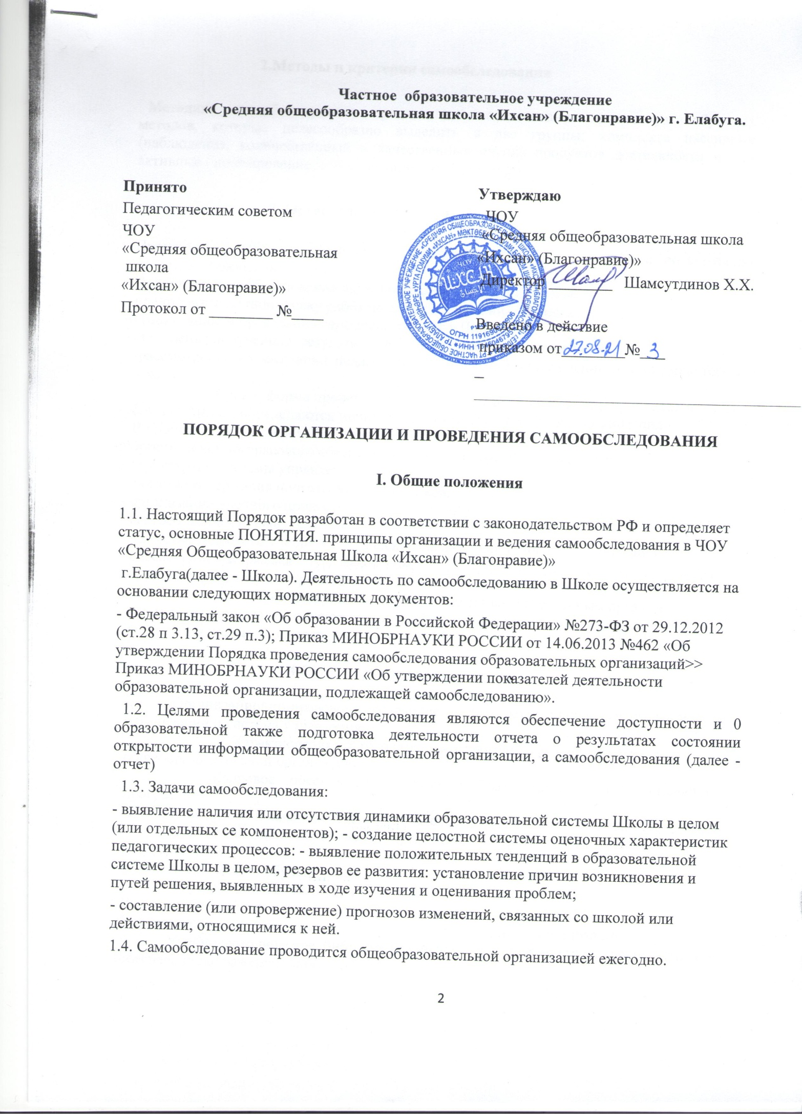

2.Методы и критерии самообследования
Методика самообследования предполагает использование целого разнообразных методов, которые целесообразно выделить в две группы: комплекса пассивные (наблюдение, количественный и качественный анализ продуктов деятельности и т.п.)
- активные (анкетирование, собеседование, тестирование)

3. Организация самообследования

Процедура оценивания проводится в соответствии с инструментарием по контролю качества образования.
Процедура самообследования включает в себя следующие этапы:
- планирование и подготовку работ по самообследованию Школы;
- организацию и проведение самообследования в Школе;
- обобщение полученных результатов и на их основе формирование отчета;
- рассмотрение на заседании педагогического совета и утверждение отчета директором школы.
Сроки, форма проведения самообследования, состав лиц, привлекаемых для его проведения, определяются приказом по общеобразовательной организации.
В процессе самообследования проводится оценка
- организационно-правового обеспечения образовательной деятельности,
- структуры и системы управления,
- качества содержания подготовки выпускников,
- организации учебного процесса,
- востребованности выпускников,
- качества кадрового, учебно-методического, информационного и библиотечного обеспечения,
материально-технической базы,
- функционирования внутренней системы оценки качества образования,
- показателей деятельности организации, установленных федеральным органом исполнительной власти, осуществляющим функции по выработке государственной политики и нормативно-правовому регулированию в сфере образования.

Структура самообследования
Организационно-правовое обеспечение деятельности общеобразовательной организации и система управления.
Характеристика образовательных программ, реализуемых в общеобразовательной организации.
Кадровое обеспечение реализуемых образовательных и воспитательных программ.
Показатели уровня и качества общеобразовательной подготовки обучающихся.
Показатели оценки достижений предметных результатов по итогам государственной итоговой аттестации обучающихся.
Трудоустройство выпускников.
Выполнение учебных планов и программ по уровням образования.
Характеристика системы воспитания в общеобразовательной организации.
Учебно-методическое, библиотечно-информационное, материально-техническое обеспечение образовательного процесса.

Отчет о результатах самообследования
Результаты самообследования Школы оформляются в виде отчета, включающего аналитическую часть и результаты анализа показателей деятельности школы (по состоянию на 1 сентября текущего года), который подписывается руководителем Школы и заверяется ее печатью (Приложение «Показатели деятельности общеобразовательной организации, подлежащей самообследованию»).
Отчет по самообследованию формируется по состоянию на 1 августа текущего года.
Результаты самообследования рассматриваются на педагогическом совете.
Отчет подписывается руководителем общеобразовательной организации и заверяется печатью.
Размещение отчета школы на официальном сайте общеобразовательной организации в сети "Интернет" осуществляется не позднее 15 сентября текущего года.

Заключительные положения.
Настоящее Положение утверждается директором ЧОУ «Средняя Общеобразовательная Школа «Ихсан» (Благонравие)»г.Елабуга и вступает в силу с даты его утверждения.
Изменения и дополнения могут быть внесены в данный локальный акт с момента регистрации новой редакции Устава.
Положение утрачивает силу в случае принятия нового Положения о локальных актах.
Вопросы, не урегулированные настоящим Положением, подлежат урегулированию в соответствии с действующим законодательством РФ, Уставом ЧОУ «Средняя Общеобразовательная Школа «Ихсан» (Благонравие)»г.Елабуга
и иными локальными нормативными актами.
Настоящее Положение размещается на сайте ЧОУ «Средняя Общеобразовательная Школа «Ихсан» (Благонравие)»г.Елабуга .

Приложение к Порядку
организации и проведения самообследования в ЧОУ «Средняя Общеобразовательная Школа «Ихсан» (Благонравие)»г.Елабуга

Показатели
деятельности общеобразовательной организации, подлежащей самообследованию

№ п/п | Показатели | Единица измерения
А | Б | В
1. | Общие сведения об общеобразовательной организации
1.1 | Реквизиты лицензии (орган, выдавший лицензию; номер  лицензии, серия, номер бланка; начало периода действия;
1.2 | Реквизиты свидетельства о государственной аккредитации (орган, выдавший свидетельство; номер свидетельства о государственной аккредитации, серия, номер бланка; начало
1.3 | Общая численность обучающихся | чел.
1.4 | Реализуемые образовательные программы в соответствии с лицензией (перечислить)
1.5 | Количество/доля обучающихся по каждой реализуемой  общеобразовательной программе: начального общего образования, основного общего образования, среднего общего | чел./%
1.6 | Количество/доля обучающихся по программам углубленного изучения | чел./%
1.7 | Количество/доля обучающихся по программам профильного  обучения | чел./%
1.8 | Доля обучающихся с использованием дистанционных образовательных технологий | чел./%
2. | Образовательные результаты обучающихся
2.1 | Результаты промежуточной аттестации за учебный год
2.1.1 | Общая успеваемость | %
2.1.2 | Количество/доля обучающихся, успевающих на «4» и «5» | чел./%
2.2 | Результаты государственной итоговой аттестации по
2.2.1 | 9 класс (русский язык) | балл
2.2.2 | 9 класс (математика) | балл
2.2.3 | 11 класс (русский язык) | балл
2.2.4 | 11 класс (математика) | балл
2.3 | Результаты государственной итоговой аттестации по обязательным предметам: количество и доля выпускников, получивших результаты ниже установленного минимального
2.3.1 | 9 класс (русский язык) | чел./%
2.3.2 | 9 класс (математика) | чел./%
2.3.3 | 11 класс (русский язык) | чел./%
2.3.4 | 11 класс (математика) | чел./%
2.4 | Количество и доля выпускников, не получивших аттестат, от

2.4.1 | 9 класс | чел./%
2.4.2 | 11 класс | чел./%
2.5 | Количество/доля выпускников-медалистов | чел./%
2.6 | Результаты участия обучающихся в олимпиадах, смотрах,  конкурсах
2.6.1 | Количество/доля обучающихся, принявших участие в различных  олимпиадах, смотрах, конкурсах | чел./%
2.6.2 | Количество/доля обучающихся-победителей и призеров
 | регионального уровня
 | федерального уровня
 | международного уровня
3. | Кадровое обеспечение учебного процесса
3.1 | Общая численность педагогических работников | чел.
3.2 | Количество/доля педагогических работников, имеющих высшее | чел./%
3.3 | Количество/доля педагогических работников, имеющих среднее  специальное образование | чел./%
3.4 | Количество/доля педагогических работников, которым по  результатам аттестации присвоена квалификационная категория, | чел./%
3.4.1 | высшая | чел./%
3.4.2 | первая | чел./%
3.4.3 | СЗД
3.5 | Количество/доля педагогических работников, педагогический  стаж работы которых составляет:
3.5.1 | до 5 лет, | чел./%
3.5.2 | свыше 30 лет | чел./%
3.6 | Количество/доля педагогических работников в возрасте до 30  лет | чел./%
3.7 | Количество/доля педагогических работников в возрасте от 55 | чел./%
3.8 | Количество/доля педагогических работников и управленческих кадров, прошедших за последние 3 года повышение квалификации/переподготовку по профилю осуществляемой ими образовательной деятельности в учреждениях высшего профессионального образования, а также в учреждениях | чел./%
3.9 | Доля педагогических и управленческих кадров, прошедших повышение квалификации для работы по ФГОС (в общей численности педагогических и управленческих кадров) | чел./%
4. | Инфраструктура общеобразовательной организации
4.1 | Количество персональных компьютеров в расчете на одного  обучающегося | единиц
4.2 | Количество экземпляров учебной и учебно-методической  литературы из общего количества единиц хранения библиотечного фонда, состоящих на учете, в расчете на одного | единиц
4.3 | Количество/доля обучающихся, которым обеспечена  возможность пользоваться широкополосным Интернетом (не менее 2 Мб/с) | чел./%

